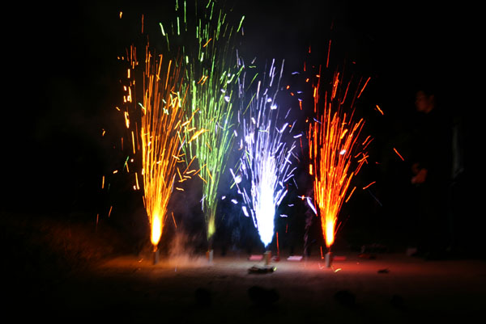
Со времен Петра I (XVII век) на Руси в праздничные и торжественные дни устраивают фейерверки, завораживающее действие которых на людей можно сравнить лишь с впечатлениями от красивой сказки.
В дореволюционное время (конец ХIX века – начало ХХ века) фейерверки устраивали на различных празднествах с привлечением наемных опытных пиротехников. В советское время фейерверки устраивались как салюты специальными салютными подразделениями.
Современный рынок гражданской пиротехники формировался с 90-х годов прошлого века. Кроме бенгальских огней и хлопушек в розничной продаже появились петарды, ракеты, фонтаны, салюты. На отечественный рынок хлынул поток импортной пиротехнической продукции, зачастую весьма низкого качества и поэтому весьма пожаровзрывоопасной.
К сожалению, недостаточное внимание к вопросам обеспечения безопасности в процессе обращения (производства, хранения, транспортирования, реализации, применения и утилизации) фейерверочных пиротехнических изделий (ПИ), несоблюдение необходимых мер пожарной безопасности зачастую приводит к многочисленным пожарам и взрывам, травмированию и гибели людей, в том числе и детей.
Правила безопасного обращения с пиротехникой:
НЕ нарушайте правила пользования, изложенные в инструкции
НЕ пользуйтесь пиротехникой в помещении
НЕ используйте пиротехнику, имеющую повреждение корпуса
НЕ направляйте ракеты в сторону людей и домов
НЕ разбирайте пиротехнические изделия
НЕ запускайте петарды самостоятельно без наблюдения взрослых
НЕ подходите сразу к отработавшему пиротехническому изделию

